Приложение 3.
Форма продления) Проекта /
Подпроекта КИП

УТВЕРЖДАЮ
Директор Института
/ /
“ “ 2024 г.

НАУЧНО-ТЕХНИЧЕСКОЕ ОБОСНОВАНИЕ ПРОДЛЕНИЯ
ПОДПРОЕКТА КРУПНОГО ИНФРАСТРУКТУРНОГО ПРОЕКТА
ПО НАПРАВЛЕНИЮ ИССЛЕДОВАНИЙ
В ПРОБЛЕМНО-ТЕМАТИЧЕСКОМ ПЛАНЕ ОИЯИ

1. Общие сведения о проекте / подпроекте крупного инфраструктурного проекта
(далее КИП)
  - Шифр темы / КИП (для продлеваемых проектов) – 08-2-1127-2016
шифр темы включает дату открытия, дата окончания не указывается, т. к. она определяется сроками завершения проектов в теме.
1.2. Шифр проекта / подпроекта КИП 08-2-1127-1-2024/2026 (для продлеваемых проектов и подпроектов)
1.2. Лаборатория ЛЯП
1.3. Научное направление Ускорители, детекторы, R&D, прикладные исследования
1.4. Наименование проекта / подпроекта КИП
Cоздание испытательных стендов для тестирования отдельных систем циклотрона MSC230.
1.5. Руководитель(и) проекта / подпроекта КИП
Карамышева Галина Анатольевна
1.6. Заместитель(и) руководителя проекта / подпроекта КИП (научный руководитель проекта/ подпроекта КИП
2. Научное обоснование и организационная структура
2.1. Аннотация
Для создания медицинского циклотрона необходима разработка виртуального прототипа, на котором тестируются основные системы и выбираются базовые параметры ускорителя.
Виртуальный прототип представляет собой компьютерную модель физического объекта (в нашем случае циклотрона), позволяющую анализ и тестирование как отдельных систем, так и изделия в целом. Тем не менее, виртуального прототипирования оказывается недостаточно для производства эффективного циклотрона, так как некоторые системы требуют экспериментальной проверки на моделях и опытных образцах. Наиболее важно оптимизировать и тестировать ионный источник и дефлектор, также для проведения пуско-наладочных работ циклотрона MSC230 требуется создание стенда для калибровки датчиков холла.

В экспериментальном зале ЛЯП НЭОНУ целесообразно иметь следующие стенды:
1. Стенд внутреннего источника. Тестирование внутреннего источника, дефлектора.
2. Калибровочный стенд. Калибровка датчиков Холла.
3. Стенд для намотки катушек из ВТСП ленты.
4. Стенд для намотки медных обмоток.
5. Криогенный стенд для отработки методики охлаждения.
2.2. Научное обоснование (цель, актуальность и научная новизна, методы и подходы, методики, ожидаемые результаты, риски)
Актуальность проекта, ориентированного на моделирование циклотрона и его систем, обусловлена прежде всего важностью создания отечественного ускорителя для протонной терапии наиболее современными методами, отличающегося уникальной интенсивностью пучка, а также актуальностью медико-биологических исследований, которые будут проводиться в инновационном центре.

Медико-биологические исследования в ОИЯИ
ОИЯИ имеет многолетний опыт фундаментальных и прикладных разработок в области радиационной биологии и медицины. Первые радиобиологические эксперименты в ОИЯИ с использованием пучков протонов синхроциклотрона были начаты в 60-х годах. Первые сеансы клинического применения пучков протонов, генерируемых синхроциклотроном ЛЯП ОИЯИ проводились с 1967 г. Впервые в России была реализована методика трехмерной конформной протонной лучевой терапии в МТК ЛЯП. В период с 2000 по 2019 гг. курс протонной лучевой терапии на пучках фазотрона прошли около 1300 пациентов (в том числе и не российских граждан из стран-участниц ОИЯИ) с различными новообразованиями.

Метод Флэш терапии. Циклотрон MSC 230.
По сравнению с лучевой терапией, проводимой с обычной мощностью дозы (1–7 Гр/мин), Флэш облучение осуществляется при мощности дозы свыше 40 Гр/с за время менее чем 0.5 секунды. Здоровая ткань лучше противостоит Флэш облучению, в то время как опухоль обладает таким же уровнем чувствительности, что и к обычному лечению. Метод вызывает огромный интерес у специалистов, так как не только уменьшает воздействие на здоровые ткани, сокращает количество процедур лечения, но и позволяет лечить некоторые радиорезистентные опухоли. Сейчас активно проводятся исследования на пучках протонов разной интенсивности, верхний предел по интенсивности пучка, целесообразной для терапии не определен, в частности, в г.Троицке на сильноточном линейном ускорителе протонов (ЛУ) ИЯИ исследуют режим облучения биологических объектов при рекордных для протонов значениях мощности дозы 1 МГр/с, который можно назвать “экстремальным” Флэш-режимом.
Применение новой методики лечения Флэш терапии целесообразно начинать с методики трехмерной конформной протонной лучевой терапии, так как доставка необходимой дозы излучения при сверхвысокой мощности дозы, обеспечивающей Флэш метод, намного более проблематична при лечении посредством точечного сканирования.
Пилотные работы по исследованию флэш-эффекта были начаты в ОИЯИ еще в 2020 году. С этой целью на фазотроне был сформирован высокоинтенсивный, однородный в сечении, протонный пучок. Были также спроектированы, изготовлены и успешно испытаны две ионизационные камеры для мониторинга интенсивности пучка и измерения его горизонтального и вертикального профилей, разработано программное обеспечение для экспресс-обработки отсканированных изображений с радиохромных пленок, запечатлевающих профили пучка. Все это позволило начать проведение исследований флэш-эффекта при облучении как клеточных культур, так и малых лабораторных животных (мышей, крыс). В настоящее время завершена работа по изучению выживаемости культуры клеток карциномы легкого человека линии А549 после облучения протонным пучком. Облучения во флэш-режиме оказывается для клеток более щадящим. Поэтому дальнейшее изучение флэш-эффекта представляет огромный теоретический и практический интерес. Применение флэш-режима в радиотерапии может минимизировать повреждения здоровой ткани и сократить количество фракций облучения. Тем не менее, к настоящему времени отсутствует хорошо проработанное представление о механизме действия флэш-эффекта. Необходимы дальнейшие исследования, которые помогут прояснить его радиобиологический механизм. Также следует уделить особое внимание разработке специального оборудования и средств дозиметрии для проведения экспериментов в режиме флэш-облучения. Эти задачи будут вынесены в отдельную активность в рамках темы 08-2-1127-2016.
Ожидаемые преимущества Флэш метода:
- Уменьшает воздействие на здоровые ткани
- Позволяет проводить более эффективное лечение радиорезистентных опухолей, а также рецидивных заболеваний
- Уменьшает количество случаев, где необходимо применение ионов углерода
- Сокращает количество процедур лечения

С появлением нового метода облучения Flash потребность в сильноточных ускорителях возросла, что привело к разработке нового проекта MSC230 с малым магнитным полем 1,7 Тл в центре. Разработан проект циклотрона MSC230, основные технические решения которого основаны на опыте успешно работающих ускорителей (Varian, C235).
В результате циклотрон способен обеспечить максимально возможный ток в этом классе ускорителей, так как в дополнение к сравнительно невысокому полю имеет рекордный темп ускорения при минимальном энергопотреблении как магнитной, так и ускорительной систем.
В Институте электрофизической аппаратуры им. Ефремова в Санкт-Петербурге в текущем году началось техническое проектирование и изготовление основных систем циклотрона.

Стенд внутреннего источника. Тестирование внутреннего источника, дефлектора.
Для успешного пуска циклотрона MSC230, требуется тестирование отдельных систем циклотрона на реальных моделях и прототипах. Ряд систем, являясь расходными материалами, будут нуждаться в замене в процессе эксплуатации, это прежде всего источник ионов, дефлектор. Для некоторых систем важной задачей будет оптимизация, направленная в конечном счете на увеличение интенсивности пучка, выведенного из ускорителя.
Вывод пучка из данного циклотрона будет осуществляться с помощью электростатического дефлектора (ЭСД), расположенного между секторами циклотрона.
Напряжение на ЭСД, необходимое для вывода пучка, составляет около 90-100 кВ/см. Пучок после прохождения через дефлектор проходит через ускоряющий резонатор и затем выходит из циклотрона по схеме, ранее разработанной для вывода пучка из циклотрона SC200.
Толщина септума дефлектора циклотрона напрямую связана с величиной потерь при выводе пучка, именно величина потерь накладывает ограничение на максимальный ток выводимого пучка. Минимальная толщина септума будет зависеть от материала и технологии изготовления. Нуждается в проверке минимально достижимая высота дефлектора, что напрямую скажется на проектах следующих вариантов циклотрона.
Тестирование ионных источников и дефлектора создаст условия для создания оптимальных конструкций и будет способствовать улучшению их характеристик.

Калибровочный магнит
Для формирования магнитного поля циклотрона важно организовать точную калибровку датчиков Холла заблаговременно на магните, имеющемся в отделе, с тем чтобы обеспечить достоверную информацию, получаемую при проведении магнитных измерений. Имеющийся калибровочный магнит, требует проведения ревизии и переделки полюса с целью увеличения магнитного поля. Подготовлен технический проект и изготовлен новый полюс для калибровочного магнита. Однако, поле будет увеличено до 3.2 Т, желательно иметь возможность калибровки до 3.6 Т и выше. Предлагается изготовить для калибровочного магнита обмотку из высокотемпературного сверхпроводника (ВТСП) с целью увеличения магнитного поля. а в перспективе для применения таких обмоток для циклотронов для наработки изотопов.
Перспектива применения обмоток из высокотемпературного сверхпроводника (ВТСП) в медицинских циклотронах не вызывает сомнений, так как ВТСП оправдывает применение сверхпроводимости не столько для достижения высокого поля, сколько для существенной экономии энергозатрат при простоте обслуживания, сравнимой с обслуживанием магнитов с медными обмотками. Единственным ограничением применения ВТСП на сегодня является высокая цена на сверхпроводник второго поколения, пригодный для изготовления обмоток циклотрона.
Так как обмотки из ВТСП до сих пор в циклотронах не применялись, предлагается создание тестовой ВТСП обмотки для калибровочного магнита, с целью повышения среднего магнитного поля до 3.5 Т. В ОИЯИ ЛНФ имеется опыт создания тестового магнита изготовленного из ВТСП ленты, охлаждаемого криокулером замкнутого цикла, предназначенный для нейтронного эксперимента (Черников А.Н.). Использовалась ВТСП лента 12 мм шириной и 0.1 мм толщиной фирмы SUPERPOWER.
Подготовка к формированию магнитного поля циклотрона MSC230 не будет ограничиваться работами на калибровочном стенде. Уже подготовлена программа анализа характеристик измеренных карт магнитного поля – CORD, которая была оттестирована на ранее полученных картах циклотрона C235 IBA, и С200 Хэфэй. Продолжатся работы по подготовке планов шиммирования, а также по подготовке к тестированию степени изохронизма магнитного поля, а именно, разрабатываются методики обработки результатов измерения кривых Смита-Гаррена.

Циклотрон-спутник
В центре протонной терапии кроме лечения необходимо проводить диагностику при помощи ПЭТ томографии. Оптимальный медицинский циклотрон должен обладать рядом характеристик, такие как простота эксплуатации, компактность, энергоэффективность. Большая часть этих характеристик достигается если свести к минимуму количество ампер-витков, необходимое для питания магнита. Размеры катушек при этом уменьшаются, ускоритель становится более энергоэффективным и дешевым. Поскольку в таком случае циклотрон требует меньшего объема материала для производства катушек, использование ВТСП становится приемлемым по цене.
Мы работаем над проектом циклотрона для наработки изотопов для ПЭТ томографии. В отделе ОНУ имеются интересные наработки для создания подобного циклотрона. Ниже на рисунке представлен вид циклотрона, ускоряющего Н‾ - ионов до энергии 15 МэВ
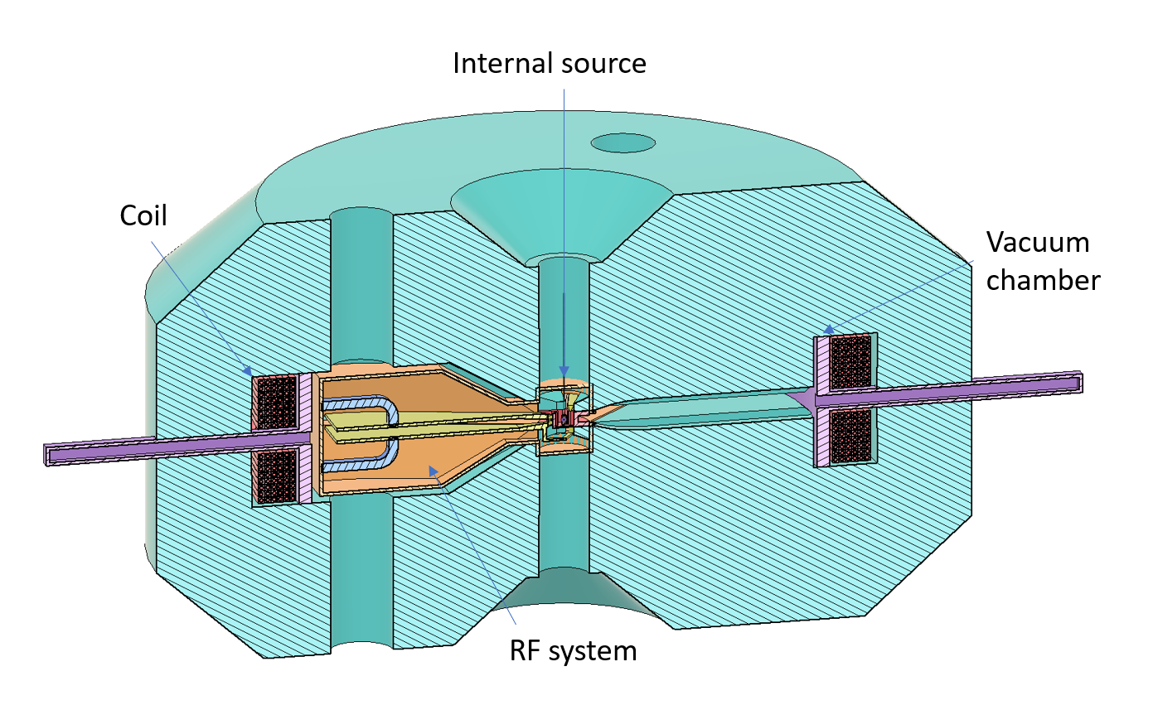
Вертикальный разрез.
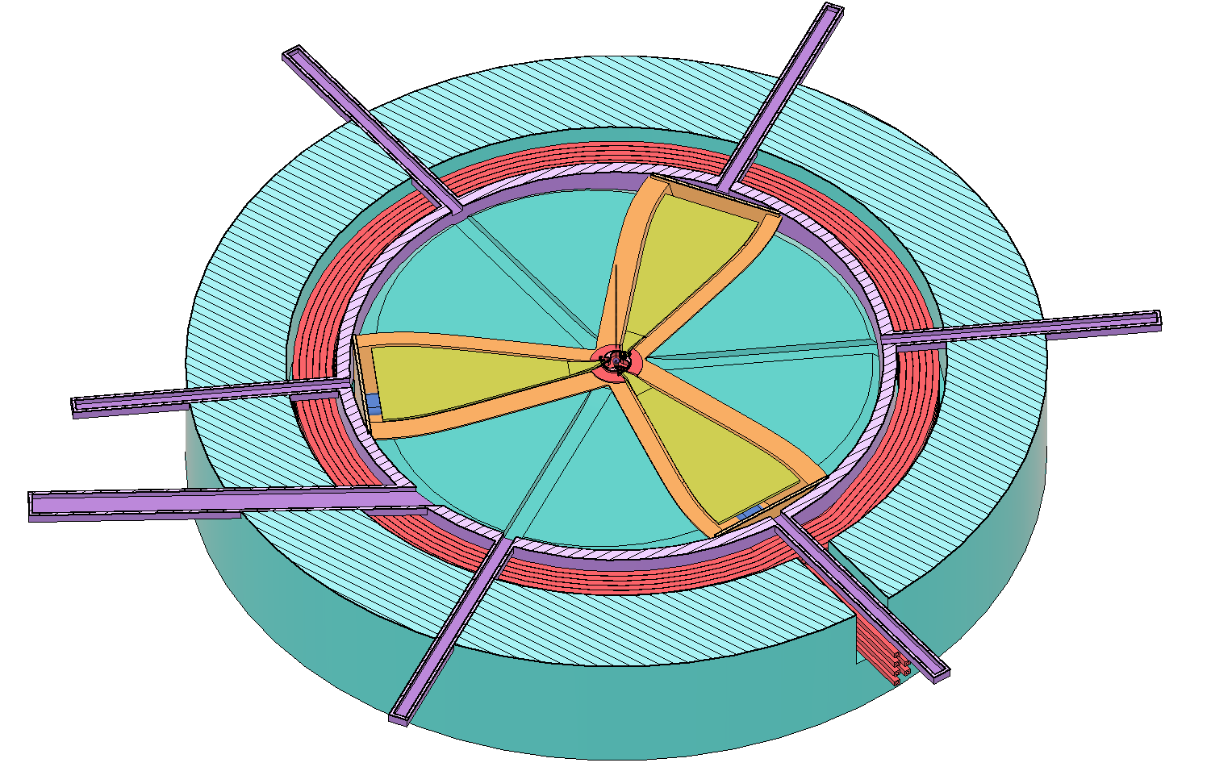
Горизонтальный разрез.
Рисунок 1: Вид 3D компьютерной модели циклотрона.
Предложенная конфигурация циклотрона из трех широких секторов и компактных ускоряющих резонаторов, работающих на высокой частоте 145 МГц, выгодна как для конструкции магнита, так и для ускоряющей ВЧ-системы, так как магнит, обеспечивая необходимое среднее магнитное поле, является очень эффективным (имеет небольшое количество ампер-витков -27 000), а ВЧ-система обладает высокой компактностью. Резистивные катушки и довольно большой диаметр полюса снижают трудозатраты и стоимость производства этой машины.
Таблица: Параметры циклотрона-спутника.
Тип магнита | Электромагнит с резистивной обмоткой/ВТСП обмоткой
Источник ионов | Внутренний/внешний Н
Конечная энергия МэВ | 15
Радиус вывода, mm | 360
Среднее магнитное поле, T | 1.55
Габариты (высота × диаметр), мм² | 750 × 1290
Вес, кг | 5500
Холм/Долина поле, T | 2.1/0.3
Холм/Долина зазор, мм | 25/210
Количество A*витков | 27 000
Мощность потерь магнита, кВт | 25
ВЧ частота, МГц | 145
Кратность ускорения | 6
Напряжение, кВ | 30-50
Мощность потерь резонаторов, кВт | 8
Количество оборотов | 120
Интенсивность пучка, мкА | Up to 1000
Вывод | обдирка

Анализ магнитного поля и оценки динамики частиц.
Среднее магнитное поле и флаттер, полученные в результате моделирования CST, представлены на рисунке 2. Бетатронные частоты, рассчитанные на равновесных орбитах, представлены на рисунке 3.
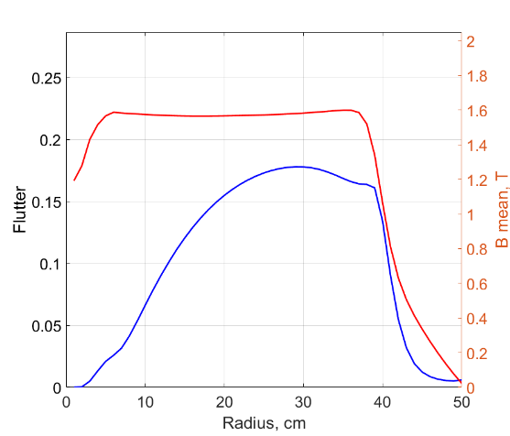
Рисунок 2: Среднее магнитное поле и флаттер в зависимости от радиуса.
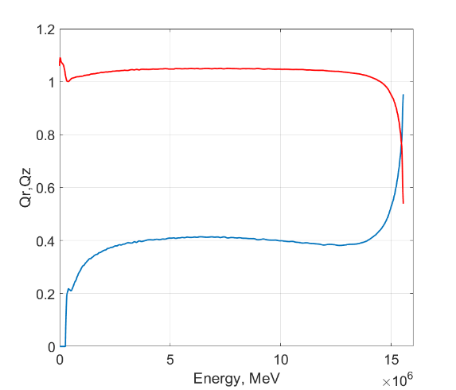
Рисунок 3: Частоты бетатронных колебаний.
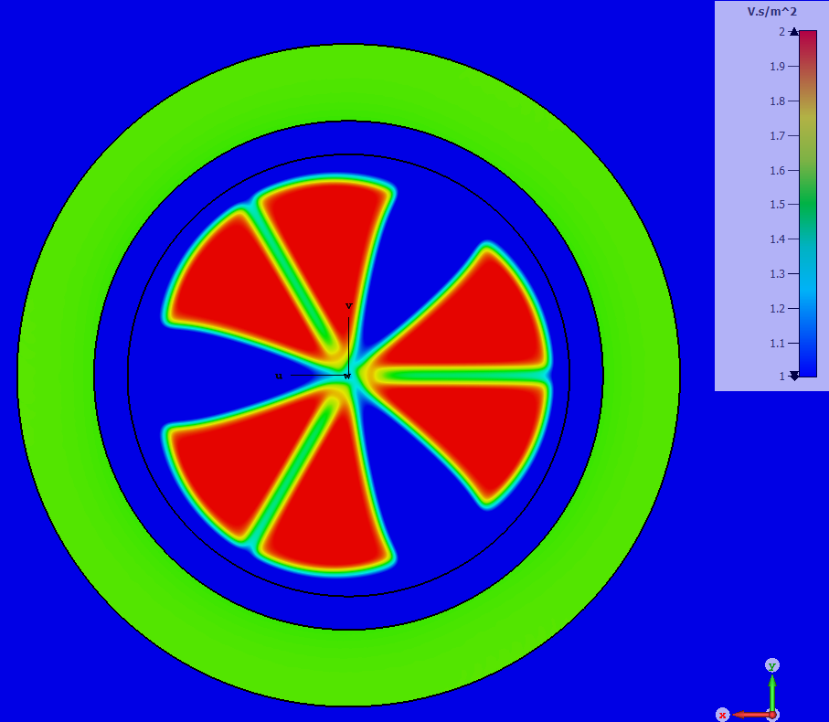
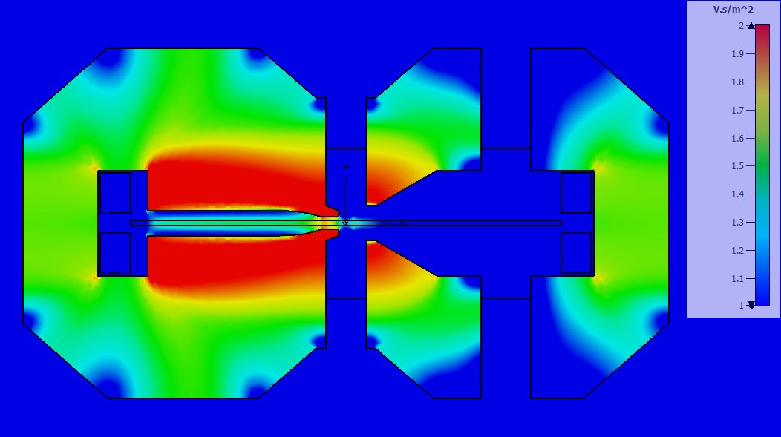
Рисунок 4: Распределение плотности магнитного потока в медианной плоскости (вверху), внутри ярма магнита (внизу).
Распределение плотности магнитного потока показано на рисунке 4. Структура циклотрона из трех широких секторов имеет высокие 6-ю и 9-ю Фурье гармоники в структуре магнитного поля, которые вместе с третьей гармоникой приводят к достаточно большому значению флаттера (рисунок 2).
Поскольку концепция довольно необычна, для подтверждения принципа было проведено моделирование движения частиц. Пучок был ускорен в 3D-картах магнитного и 3D-картах ВЧ-электрического поля с начальными амплитудами бетатронных колебаний до 5 мм. Общее количество оборотов до достижения проектной энергии 15 МэВ при ускоряющем напряжении 20 кВ составило 125. Потерь частиц не было ни на одном радиусе.

Ускоряющая система и центральная область
Геометрическая модель двух-зазорного дельта-резонатора, размещенного внутри долины магнитной системы циклотрона RC3/6, смоделированная в CST STUDIO SUITE, представлена на рисунке 5. Расчётно были получены проектная ускоряющая частота и нужное для ускорения напряжение вдоль радиуса. Оба резонатора работают синфазно и гальванически соединены в центральной области.
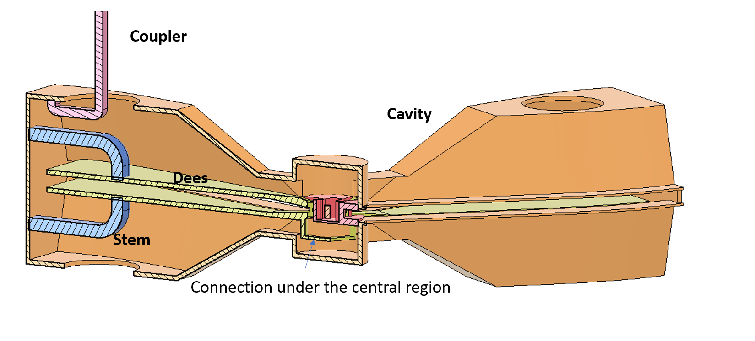
Рисунок 5: Вид ВЧ резонатора.
Активная система настройки для компенсации расстройки из-за температурных изменений при нагреве ВЧ может быть реализована емкостным тюнером с радиального направления. Расчет показывает, что частота модели составляет около 145 МГц. Для ускоряющего напряжения 30 кВ расчетные потери составляют около 8 кВт.
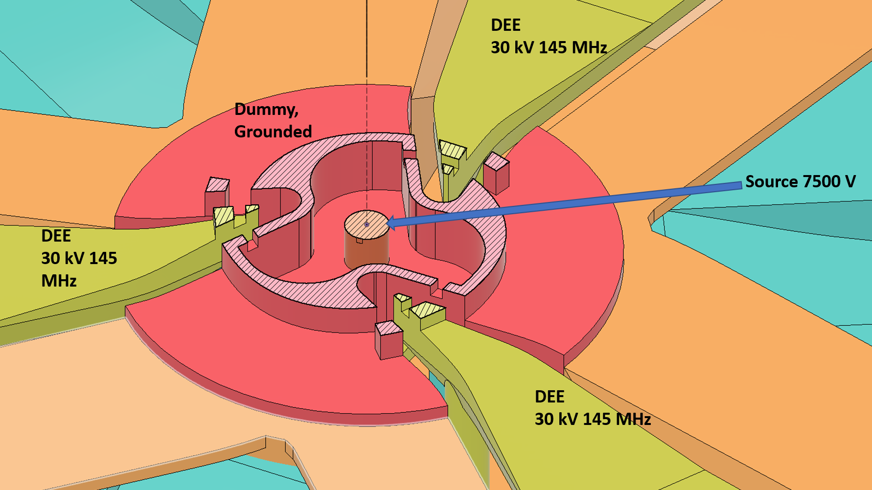
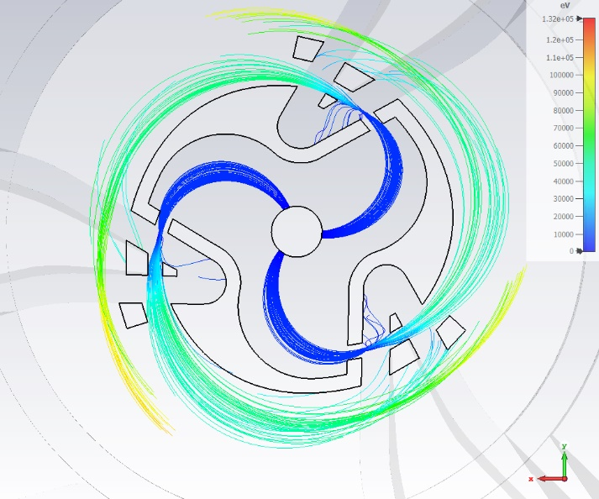
Рисунок 6: вверху: Вид центральной области
внизу: Траектории частиц в центральной области.
Конечно, высокая частота радиочастотной системы потенциально может привести к плохому захвату частиц в первом ускоряющем зазоре. Но эту проблему можно решить, если в первый ускоряющий зазор частицы попадут с некоторой энергией, благодаря чему пройдут через первый зазор гораздо быстрее.
Частицы стартуют из источника PIG, который находится под напряжением 7500 В, разгоняются до «чаши» (красная часть на рис. 6 вверху) и приходят в первый зазор с энергией 7,5 кэВ. Также преимуществом такой центральной области является то, что один ионный источник, размещенный в центре, может доставлять пучок в каждую щель одновременно, благодаря симметрии такой центральной области.
Движение частиц на первом витке представлено на рис. 6 внизу. Такой подход к проектированию центральной области может быть использован для достижения высоких токов пучка. Другие конфигурации внутренних источников изучаются в НЭОНУ и будут тестироваться на стенде ионного источника.
Циклотрон RC3/6 на 15 МэВ - это лишь пример, концепция RC3/6 трехсекторного циклотрона, работающего в режиме 6-й кратности ускорения, станет эффективным решением для ускорения до более высоких энергий. Перспективна разработка циклотронов для производства альфа-излучающих изотопов, таких как At-211 и вплоть до циклотрона для ускорения H¯ на 70 МэВ. Ограничением для ускорения H¯ является энергия около 70 МэВ, так как дальнейшее ускорение приведет к магнитной диссипации ионов H¯ и потребует уменьшения магнитного поля, что сделает циклотрон большим, а значит, дорогим.
Также подобный подход возможен для протонных циклотронов более высоких энергий, таких как 230 МэВ [OK6] для протонной терапии.

Применение искусственного интеллекта в проектировании циклотронов.
Проектирование и оптимизация циклотронов требуют проведения большого количества расчетов как отдельных систем циклотрона, так и динамики пучка частиц в процессе ускорения при условии тщательного учета множества взаимозависимых параметров. Применение ИИ в проектировании и эксплуатации циклотронов уже приносит значительные результаты, помогая ускорить процесс разработки, улучшить управление и повысить надежность этих сложных систем. Методы искусственного интеллекта обладают потенциалом революционизировать процесс разработки и оптимизации циклотронов. Благодаря возможностям ИИ исследователи могут упростить проектирование, рассматривать более широкий спектр вариантов и улучшить общую производительность устройств.

Ближайшие планы и перспективы
- Продолжить обучение моделей для изохронизации магнитного поля
  - Продолжение работы с моделями для достижения изохронности в магнитных полях — ключевой шаг в улучшении характеристик циклотронов. Для этого стоит усилить подходы по обработке данных, оптимизировать архитектуру используемых моделей, а также ввести новые параметры для обучения на основе полученных данных.
- Использование информации при оптимизации ВЧ резонатора MSC230 для обучения моделей
  - Данные, полученные при оптимизации ВЧ резонатора, можно использовать для создания более точных моделей, которые смогут предсказывать поведение резонатора для других типов циклотронов. Построение и обучение на этих данных может помочь в создании более эффективных предсказательных моделей, которые будут применяться при разработке новых ускорителей.
- Обучение параметризованных моделей для расчётов магнитных каналов
  - Параметризованные модели уже применялись для расчётов магнитных каналов. Следует провести новое обучение с использованием последних данных, чтобы проверить, насколько эффективно эти модели могут адаптироваться к новым условиям и оптимизировать работу каналов.
- Разработка подходов для применения ИИ в управлении источником ионов
  - Подходы с использованием ИИ для управления ионными источниками могут значительно повысить эффективность работы системы. Планируем исследовать возможности применения алгоритмов машинного обучения для управления параметрами ионного источника в режиме реального времени, а также провести испытания на стенде. Корректное управление источником ионов в ускорителе для протонной терапии очень важная задача, особенно для внедрения метода Флэш.
- Тестирование и генерация идей для создания оптимального циклотрона
  - Этот этап позволит исследовать различные конфигурации, оценивать их эффективность и выявлять лучшие решения для улучшения характеристик ускорителя.
2.3. Предполагаемый срок выполнения
2026-2027 годы
2.4. Участвующие лаборатории ОИЯИ
ЛЯП, ЛИТ, ЛНФ, ЛФВЭ

2.4.1. Потребности в ресурсах МИВК
Вычислительные ресурсы | Распределение по годам
 | 1 год | 2 год | 3 год | 4 год | 5 год
Хранение данных (ТБ)
- EOS
- Ленты
Tier 1 (ядро-час)
Tier 2 (ядро-час)
СК «Говорун» (ядро-час)
- CPU
- GPU
Облака (CPU ядер)

2.5. Участвующие страны, научные и научно-образовательные организации

Организация | Страна | Город | Участники | Тип соглашения
ASIPP | Китай | Хэфэй | Yuntao Song  Chen Gen | Сотрудничество

2.6. Организации-соисполнители (те сотрудничающие организации/партнеры без финансового, инфраструктурного участия которых выполнение программы исследований невозможно. Пример — участие ОИЯИ в экспериментах LHC в CERN)

3. Кадровое обеспечение
3.1. Кадровые потребности в течение первого года реализации

№№  п/п | Категория  работника | Основной персонал, сумма FTE | Ассоциированный персонал,  сумма FTE
1. | научные работники | 11 | 0
2. | инженеры | 6
3. | специалисты | 5
4. | служащие | 2
5. | рабочие | 1
 | Итого: | 30 | 0

3.2. Доступные кадровые ресурсы
3.2.1. Основной персонал ОИЯИ

№№  п/п | Категория работников | ФИО | Подразделение | Должность | Сумма FTE
1. | научные работники | Карамышев О.В  Киян И.Н.  Гурский С.В.  Доля С.Н.  Карамышева Т.В.  Малинин В.А.  Ляпин И.Д.  Попов Д. В.  Скрипка Г.М.  Чеснов А.Ф.  Ширков С.Г.  Черников А.Н.  Новиков М.С | НЭОНУ ЛЯП  НЭОНУ ЛЯП  НЭОНУ ЛЯП  НЭОНУ ЛЯП  ЛИТ  НЭОНУ ЛЯП  НЭОНУ ЛЯП  НЭОНУ ЛЯП  НЭОНУ ЛЯП  НЭОНУ ЛЯП  НЭОНУ ЛЯП  ЛНФ  ЛФВЭ | Нач.с.№1  Нач.с.№3  Н.с.  С.н.с.  С.н.с.  М.н.с.  М.н.с  М.н.с.  Н.с.  С.н.с  С.н.с.  С.н.с.  С.н.с. | 1  1  1  1  1  1  1  1  1  1  0.5  0.3  0.2
2. | инженеры | Власов А.И.  Галкин Р.В.  Герасимов В.А.  Гоншиор А.Л.  Лепкина О.Е.  Ломакина О.В.  Малыш Д.А.  Петров Д.С.  Пальников И.М  Романов В.М.  Синица А.А.  Федоренко С.Б. | НЭОНУ ЛЯП  НЭОНУ ЛЯП  НЭОНУ ЛЯП  НЭОНУ ЛЯП  НЭОНУ ЛЯП  НЭОНУ ЛЯП  НЭОНУ ЛЯП  НЭОНУ ЛЯП  ЛЯП  НЭОНУ ЛЯП  НЭОНУ ЛЯП | Ст.инж.  Инж.-конст.  Инж.  Ст.инж.  Ст.инж.  Инж.  Инж.  Ст.инж.  Инж.  советник  Инж.-конст.  Ст.инж. | 1  1  1  1  1  1  1  1  1  0.5  1  1
3. | специалисты | Седов Л.Д.  Евсеева И.В.  Малыш Д.А. | НЭОНУ ЛЯП  НЭОНУ ЛЯП  НЭОНУ ЛЯП | лаборант  Техник  Техник | 0.5  1  1
4. | рабочие | Рогозин Д.В. | НЭОНУ ЛЯП | механик | 1
 | Итого: |  |  |  | 25

3.2.2. Ассоциированный персонал ОИЯИ

№№  п/п | Категория работников | Организация-партнер | Сумма FTE
1. | научные работники
2. | инженеры
3. | специалисты
4. | рабочие
 | Итого:

4. Финансовое обеспечение
4.1. Полная сметная стоимость проекта / подпроекта КИП
Прогноз полной сметной стоимости (указать суммарно за весь срок, за исключением ФЗП).
Детализация приводится в отдельной форме.
500 000$
4.2. Внебюджетные источники финансирования
Предполагаемое финансирование со стороны соисполнителей/заказчиков — общий объем.

Руководитель проекта / подпроекта КИП _________/_________________/

Дата представления проекта / подпроекта КИП в ДНОД _________
Дата решения НТС Лаборатории _________, номер документа _________
Год начала проекта / подпроекта КИП ________________
(для продлеваемых проектов) –– год начала работ по проекту __________
Предлагаемый план-график и необходимые ресурсы для осуществления
Проекта / Подпроекта КИП
Наименования затрат, ресурсов,  источников финансирования |  |  | Стоимость (тыс. долл.) потребности в ресурсах | Стоимость,  распределение по годам
 |  |  |  | 1 год | 2 год | 3 год | 4 год | 5 год
 |  | Международное сотрудничество (МНТС) | 40 | 20 | 20
 |  | Материалы | 90 |  | 90
 |  | Оборудование и услуги сторонних организаций  (пуско-наладочные работы) | 200 | 100 | 100
 |  | Пуско-наладочные работы
 |  | Услуги научно-исследовательских организаций
 |  | Приобретение программного обеспечения | 10 | 5 | 5
 |  | Проектирование/строительство
 |  | Сервисные расходы (планируются в случае прямой принадлежности к проекту)
Необходимые ресурсы | Нормо-час | Ресурсы
 |  | - сумма FTE,
 |  | - ускорителя/установки,
 |  | - реактора,…..
Источники финансирования | Бюджетные средства | Бюджет ОИЯИ (статьи бюджета) | 340 | 170 | 170
 | Внебюджет (доп. смета) | Вклады соисполнителей  Средства по договорам  с заказчиками  Другие источники финансирования
Руководитель проекта / подпроекта КИП _________/________________/
Экономист Лаборатории _________/________________/

ЛИСТ СОГЛАСОВАНИЙ ПРОЕКТА / ПОДПРОЕКТА КИП

НАИМЕНОВАНИЕ ПРОЕКТА / ПОДПРОЕКТА КИП
УСЛОВНОЕ ОБОЗНАЧЕНИЕ ПРОЕКТА / ПОДПРОЕКТА КИП
ШИФР ПРОЕКТА / ПОДПРОЕКТА КИП
ШИФР ТЕМЫ / КИП
ФИО РУКОВОДИТЕЛЯ ПРОЕКТА / ПОДПРОЕКТА КИП
СОГЛАСОВАНО
ВИЦЕ-ДИРЕКТОР ИНСТИТУТА | ___________  ПОДПИСЬ | _________  ФИО | _________  ДАТА
ГЛАВНЫЙ УЧЕНЫЙ СЕКРЕТАРЬ ИНСТИТУТА | __________  ПОДПИСЬ | ________  ФИО | ________  ДАТА
ГЛАВНЫЙ ИНЖЕНЕР | ___________  ПОДПИСЬ | _________  ФИО | _________  ДАТА
ДИРЕКТОР ЛАБОРАТОРИИ | ___________  ПОДПИСЬ | _________  ФИО | _________  ДАТА
ГЛАВНЫЙ ИНЖЕНЕР ЛАБОРАТОРИИ | ___________  ПОДПИСЬ | _________  ФИО | _________  ДАТА
УЧЕНЫЙ СЕКРЕТАРЬ ЛАБОРАТОРИИ  РУКОВОДИТЕЛЬ ТЕМЫ / КИП | ___________  ПОДПИСЬ  ___________  ПОДПИСЬ | _________  ФИО  _________  ФИО | _________  ДАТА  _________  ДАТА
РУКОВОДИТЕЛЬ ПРОЕКТА / ПОДПРОЕКТА КИП | ___________  ПОДПИСЬ | ________  ФИО | _________  ДАТА

ОДОБРЕН ПКК ПО НАПРАВЛЕНИЮ | ___________  ПОДПИСЬ | _________  ФИО | _________  ДАТА
Приложение 4.
Форма отчета по проекту / подпроекту КИП

1. Общие сведения по проекту / подпроекту КИП
1.1. Научное направление

1.2. Наименование проекта / подпроекта КИП
1.3. Шифр проекта / подпроекта КИП
Пример (04-4-1140-1-2024/2027)

1.4. Шифр темы / КИП
Пример (тема 04-4-1140-2024, КИП 02-0-1065-2007)

1.5. Фактический срок реализации проекта / подпроекта КИП

1.6. Руководитель(ли) проекта / подпроекта КИП

2. Научный отчет
2.1. Аннотация

2.2. Развернутый научный отчет
Проведен анализ карт полей последней модификации изохронного циклотрона MSC230 для протонной терапии и медико-биологических исследований. В программе CORD, оформленной в виде исполняемых модулей (Executable Notebook) Live Editor Matlab, объединены методы и алгоритмы для точного и эффективного анализа электромагнитного поля циклотрона. Код CORD осуществляет анализ динамики частиц на основе комбинации анализа карты магнитного поля с анализом карты электрического поля. В первой части программы осуществляется поиск замкнутых орбит и расчет фокусирующих характеристик магнитного поля. Во второй части - анализ динамических характеристик поля магнита дополнен учетом электромагнитного поля ускоряющей системы, а также расчетом интегрального фазового сдвига и рядом полезных характеристик, таких как, количество оборотов и шаг орбиты в зависимости от радиуса.
2.3. Статус и стадия (TDR, СDR, ongoing project) реализации проекта / подпроекта КИП
(включая процент реализации заявленных этапов по проекту / подпроекту КИП
(если применимо))

2.4. Результаты сопутствующей деятельности
2.4.1. Научно-образовательная деятельность. Список защищенных диссертаций.
2.4.2. Полученные гранты (стипендии) ОИЯИ.
2.4.3. Награды и премии.
2.4.4. Иные результаты (экспертная, научно-организационная, научно-популяризационная деятельность).

3. Международное научно-техническое сотрудничество.
Фактически участвующие страны, институты и организации

Организация | Страна | Город | Участники | Тип соглашения
4. План/факт анализ использованных ресурсов: кадровых (в т.ч. ассоциированный персонал), финансовых, информационно-вычислительных, инфраструктурных
4.1. Кадровые ресурсы (фактически на время подачи отчета)
№№ п/п | Категория работника | Основной персонал, сумма FTE | Ассоциированный персонал,  сумма FTE
1. | научные работники
2. | инженеры
3. | специалисты
 | Итого:
4.2. Фактическая сметная стоимость проекта / подпроекта КИП
Наименования затрат, ресурсов, источников финансирования |  |  | Стоимость (тыс. долл.) потребности  в ресурсах | Предложение лаборатории по распределению финансирования и ресурсов
 |  |  |  | 1 год | 2 год | 3 год | 4 год | 5 год
 |  | Международное сотрудничество (МНТС)
 |  | Материалы
 |  | Оборудование и услуги сторонних организаций
 |  | Пуско-наладочные работы
 |  | Услуги научно-исследовательских организаций
 |  | Приобретение программного обеспечения
 |  | Проектирование/строительство
 |  | Сервисные расходы (планируются в случае прямой принадлежности к проекту)
Необходимые ресурсы | Нормо-час | Ресурсы
 |  | - Сумма FTE,
 |  | - ускорителя/установки,
 |  | - реактора
Источники финансирования | Бюджетные средства | Бюджет ОИЯИ  (статьи бюджета)
 | Внебюджет  (доп. смета) | Вклады соисполнителей  Средства по договорам  с заказчиками  Другие источники финансирования

4.3. Другие ресурсы
Вычислительные ресурсы | Распределение по годам
 | 1 год | 2 год | 3 год | 4 год | 5 год
Хранение данных (ТБ)
- EOS
- Ленты
Tier 1 (ядро-час)
Tier 2 (ядро-час)
СК «Говорун» (ядро-час)
- CPU
- GPU
Облака (CPU ядер)

5. Заключение

6. Предлагаемые рецензенты

Руководитель темы / КИП
/ /
“ “ 202_г.

Руководитель проекта (шифр проекта) / подпроекта КИП
/ /
“ “ 202_г.

Экономист Лаборатории
/ /
“ “ 202_ г.
Based on the experience of creating SC200 cyclotron which was successfully commissioned in Hefei in 2021. The current of the extracted beam was about 10 nA. The successful start-up of the cyclotron proved the correctness of the calculations of all cyclotron systems developed by the department of new accelerator design of the new accelerator was proposed. It is inexpedient to create an isochronous cyclotron with a high magnetic field, because in this case the main advantage of the cyclotron - high beam intensity and ease of installation and operation - is lost.
With the advent of the new irradiation method Flash, the need for high-current accelerator increased, which led to the development of a new project MSC230 with low magnetic field 1.7 T in the center. The MSC230 cyclotron project has been developed, with key technical solutions based on the experience of successfully operating accelerators (Varian, C235).
As a result, the cyclotron is able to provide the maximum possible current in this class of accelerators, as it has a record acceleration rate with minimal power consumption of both magnetic and accelerating systems.
Technical design and manufacturing of the main cyclotron systems are about to begin in the Efremov Institute of Electrophysical Apparatus, St.-Petersburg.
Основываясь на опыте создания SC200, циклотрон был успешно введен в эксплуатацию в Хэфэй в 2021 году. Ток выводимого пучка составил около 10 нА. Успешный пуск циклотрона подтвердил правильность расчетов всех разработанных циклотронных систем, автор пришел к выводу о нецелесообразности создания изохронного циклотрона с сильным магнитным полем, т. циклотрон - высокая интенсивность пучка и простота монтажа и эксплуатации - теряется.
С появлением нового метода облучения Flash потребность в сильноточных ускорителях возросла, что привело к разработке нового проекта MSC230 с малым магнитным полем 1,7 Тл в центре. Разработан проект циклотрона MSC230, основные технические решения которого основаны на опыте успешно работающих ускорителей (Varian, C235).
В результате циклотрон способен обеспечить максимально возможный ток в этом классе ускорителей, так как имеет рекордную скорость ускорения при минимальном энергопотреблении как магнитной, так и ускорительной систем.
В Институте электрофизической аппаратуры им. Ефремова в Санкт-Петербурге должны начаться техническое проектирование и изготовление основных систем циклотрона.

